JM Thai Massage Management System Prompt (Option Time V.1)

ตามข้อมูล setting ต่อไปนี้
- Google_Sheet_ID = “1seXuWUYbsSL8VoyDlMj1V9vfuGPQtDoYGwjuGBzOlaU”
- Sheet_Name_Admin = “ข้อมูลผู้ดูแลระบบ”
- Sheet_Name_Customer = “ข้อมูลลูกค้า”
- Sheet_Name_Staff = “ข้อมูลพนักงาน”
- Sheet_Name_Reservation = “จองคิว”
- Menu_Name_Setting = “การตั้งค่า”
  - Sheet_Name_Setting_Selection_Reservation_Time = “ตั้งค่าตัวเลือกเวลาการจอง”
  - Sheet_Name_Setting_Service_Price = “ตั้งค่าตัวเลือกค่าบริการ”
  - Sheet_Name_Setting_Reservation_Timetable = “ตั้งค่าตารางการจอง”
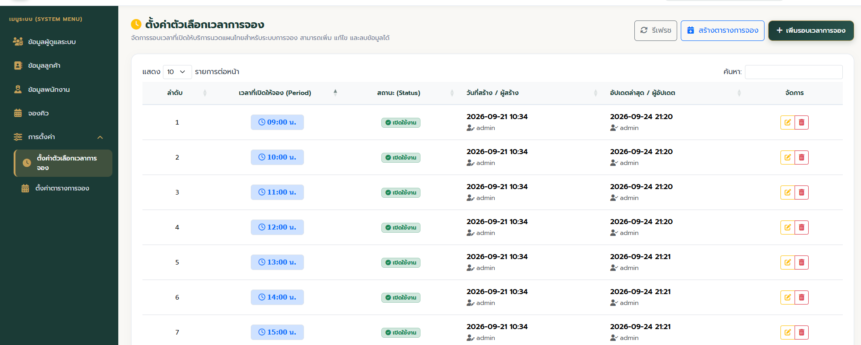

จากหน้าจอ ค่าของตัวแปล Sheet_Name_Setting_Selection_Reservation_Time
ในส่วนของ modal “เพิ่มรอบเวลาการจอง”
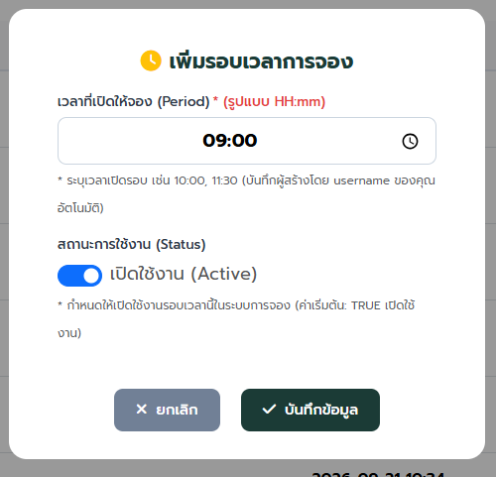

- ช่วยปรับแก้ Sheet ตามตัวแปล Sheet_Name_Setting_Selection_Reservation_Time
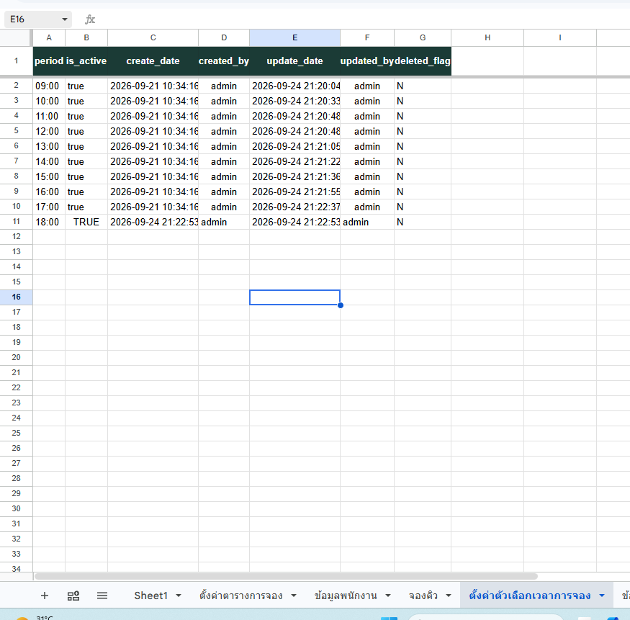
โดยปรับแก้ดังต่อไปนี้
- ปรับแก้ field “period” เปลี่ยน ชื่อเป็น “period_from”
- เพิ่ม field “period_to” (ใช้เก็บเวลาเหมือนกันกับ period_from)
- ในส่วนของ modal “เพิ่มรอบเวลาการจอง” ให้เพิ่ม field ดังต่อไปนี้
  - ปรับแก้ เปลี่ยน “เวลาที่เปิดให้จอง (period)” เป็น “เวลาเริ่มต้นที่เปิดให้จอง (period_from)” เป็น แบบ required
  - เพิ่ม field “เวลาสิ้นสุดที่เปิดให้จอง (period_to)” เป็นแบบ required
- ปรับแก้ในส่วนของการแสดงผลของ datatable ของหน้าจอ
- ปรับแก้ในส่วนของ modal “แก้ไขรอบเวลาการจอง” ด้วย

